ФЕДЕРАЛЬНОЕ ГОСУДАРСТВЕННОЕ БЮДЖЕТНОЕ
ОБРАЗОВАТЕЛЬНОЕ УЧРЕЖДЕНИЕ ВЫСШЕГО ОБРАЗОВАНИЯ
«КРАСНОЯРСКИЙ ГОСУДАРСТВЕННЫЙ МЕДИЦИНСКИЙ
УНИВЕРСИТЕТ ИМЕНИ ПРОФЕССОРА В.Ф. ВОЙНО-ЯСЕНЕЦКОГО»
МИНИСТЕРСТВА ЗДРАВООХРАНЕНИЯ рОССИЙСКОЙ ФЕДЕРАЦИИ

ФАРМАЦЕВТИЧЕСКИЙ КОЛЛЕДЖ

Дневник

производственной практики
ПМ 05. «Проведение лабораторных гистологических исследований»

Мурадова Эльвира Вугаровна
ФИО
Место прохождения практики
КГБУЗ «Красноярское краевое патолого-анатомическое бюро»
(медицинская организация, отделение)

с «11» июня 2022 г. по «01» июля 2022 г.

Руководители практики:
Общий – Ф.И.О. (его должность) Соколов В.Д.
Непосредственный – Ф.И.О. (его должность) Белова В.Г.
Методический – Ф.И.О. (его должность) Догадаева Е.Г.

Красноярск, 2022

Содержание

1. Цели и задачи практики

2. Знания, умения, практический опыт, которыми должен овладеть студент после прохождения практики

3. Тематический план
4. График прохождения практики
5. Инструктаж по технике безопасности
6. Содержание и объем проведенной работы
7. Манипуляционный лист (Лист лабораторных / химических исследований)
8. Отчет (цифровой, текстовой)

Цели и задачи практики:

- Закрепление в производственных условиях профессиональных умений и навыков по методам гистологических исследований.
- Расширение и углубление теоретических знаний и практических умений по методам гистологических исследований.
- Повышение профессиональной компетенции студентов и адаптации их на рабочем месте, проверка возможностей самостоятельной работы.
- Воспитание трудовой дисциплины и профессиональной ответственности.
- Изучение основных форм и методов работы в гистологических лабораториях.

Программа практики.

В результате прохождения практики студенты должны уметь самостоятельно:
- Организовать рабочее место для проведения лабораторных гистологических исследований.
- Подготовить лабораторную посуду, инструментарий и оборудование для анализов.
- Приготовить растворы, реактивы, дезинфицирующие растворы.
- Провести дезинфекцию биоматериала, отработанной посуды, стерилизацию инструментария и лабораторной посуды.
- Провести прием, маркировку, регистрацию и хранение поступившего биоматериала.
- Регистрировать проведенные исследования.
- Вести учетно-отчетную документацию.
- Пользоваться приборами в лаборатории.
- Выполнять гистологические манипуляции по соответствующим методикам.

По окончании практики студент должен
представить в колледж следующие документы:
- Дневник с оценкой за практику, заверенный подписью общего руководителя и печатью ККПАБ.
- Характеристику, заверенную подписью руководителя практики и печатью ККПАБ.
- Текстовый отчет по практике (положительные и отрицательные стороны практики, предложения по улучшению подготовки в колледже, организации и проведению практики).
- Выполненную самостоятельную работу.
В результате производственной практики обучающийся должен:
Приобрести практический опыт:
- приготовления гистологических препаратов
Освоить умения:
- готовить материал, реактивы, лабораторную посуду и аппаратуру для гистологического исследования;
- проводить гистологическую обработку тканей и готовить микропрепараты для исследований;
- оценивать качество приготовленных гистологических препаратов;
- архивировать оставшийся от исследования материал;
- оформлять учетно-отчетную документацию;
- проводить утилизацию отработанного материала, дезинфекцию и стерилизацию использованной лабораторной посуды, инструментария, средств защиты.

Знать:
- задачи, структуру, оборудование, правила работы и техники безопасности в патогистологической лаборатории;
- правила взятия, обработки и архивирования материала для гистологического исследования;
- критерии качества гистологических препаратов;
- морфофункциональную характеристику органов и тканей человека.
Тематический план
4/6 семестр
№ | Наименование разделов и тем практики |  | Всего часов
4/6 семестр |  |  | 108
1 | Ознакомление с правилами работы в ККПАБ:  - изучение нормативных документов, регламентирующих санитарно-противоэпидемический режим в ККПАБ.  - ознакомление с правилами работы в гистологических лабораториях. |  | 6
2 | Подготовка материала к гистологическим исследованиям:  - прием, маркировка, регистрация биоматериала.  - устройство микроскопов и техника микроскопирования.  -устройство санного микротома и микротомных ножей. |  | 12
3 | Организация рабочего места:  - приготовление реактивов, подготовка оборудования, посуды для исследования |  | 6
4 | Техника приготовления гистологических препаратов:  - приготовление гистологических срезов;  - уплотнение материала;  - обезвоживание;  - фиксация;  - техника окрашивания срезов:  а) предварительная подготовка парафиновых срезов перед окраской.  -предварительная подготовка целлоидиновых срезов перед окраской.  б) проведение окрашивания срезов, наклеенных на предметные стекла и свободноплавающих срезов.  в) просветление и заключение срезов в специальные среды (смолы) ;  - обработка биопсийного материала;  - приготовление препаратов для электронно – микроскопического исследования |  | 66
5 | Регистрация результатов исследования. |  | 6
6 | Выполнение мер санитарно-эпидемиологического режима в ККПАБ:  - проведение мероприятий по стерилизации и дезинфекции лабораторной посуды, инструментария, средств защиты;  - утилизация отработанного материала. |  | 6
Вид промежуточной аттестации |  | Дифференцированный зачет | 6
Итого |  |  | 108

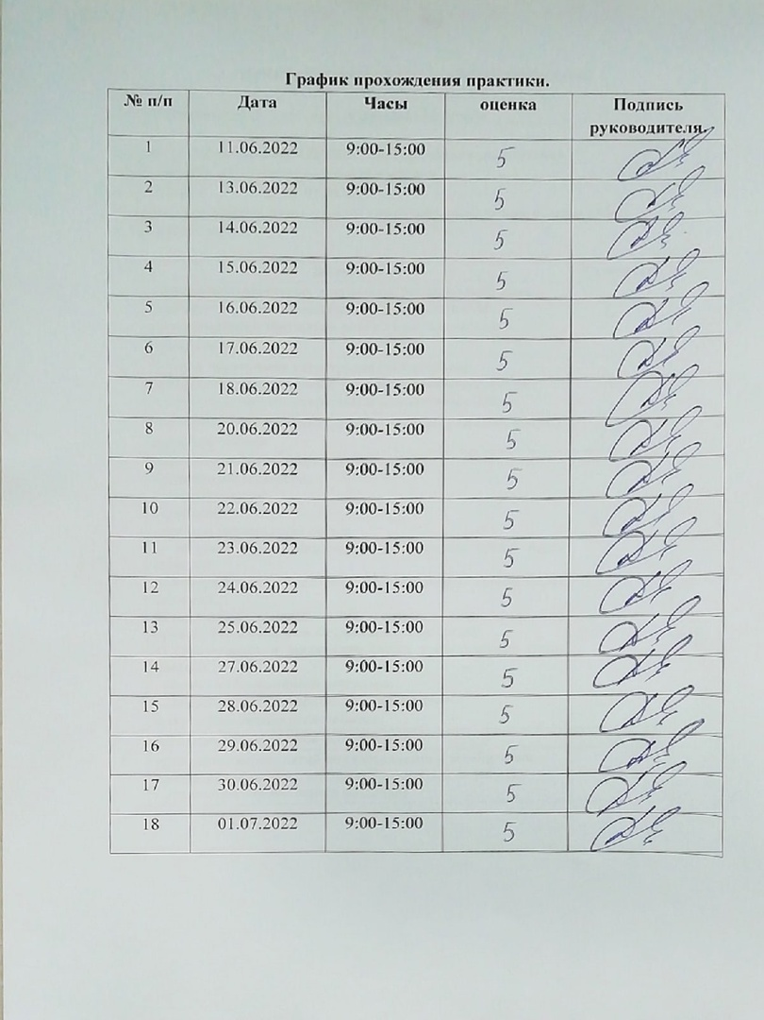

День 1. 11.06.2022г.
Ознакомление с правилами работы в ККПАБ

В первый день нам провели вводный инструктаж по техники безопасности и ознакомили с нормативными документами, регламентирующими санитарно-противоэпидемический режим:
- СанПиН 2.1.3.2630-10 «Санитарно-эпидемиологические требования к организациям, осуществляющим медицинскую деятельность»
- ОСТ 42-21-2-85 «Стерилизация и дезинфекция изделий медицинского назначения. Методы, средства и режимы»
- СанПиН 2.1.7.2790-10 "Санитарно-эпидемиологические требования к обращению с медицинскими отходами"
- Инструкция по охране труда для персонала при работе в патолого-анатомических отделениях.
- Приказ МЗ РФ №354 «О порядке проведения патолого-анатомических вскрытий»
- ПРИКАЗ от 24 марта 2016 года 179н «О Правилах проведения патолого-анатомических исследований»

- Общие требования безопасности
  - К работе в гистологической лаборатории (далее по тексту «лаборатории»), допускаются преподаватели и лаборанты (далее по тексту «персонал») в возрасте не моложе 18 лет (студенты до 16 лет), имеющие медицинское образование, обученные на II квалификационную группу по электробезопасности и не имеющие противопоказаний по состоянию здоровья.
  - Работники, вновь поступающие в лабораторию, должны пройти вводный инструктаж у инженера по охране труда с регистрацией в журнале вводного инструктажа по охране труда.
  - Каждый, вновь принятый на работу в лабораторию должен пройти первичный инструктаж по охране труда на рабочем месте. Повторный инструктаж должен проводиться не реже одного раза в год с регистрацией в журнале инструктажа на рабочем месте.
  - Персонал обязан соблюдать правила внутреннего трудового распорядка.
  - Опасными и вредными факторами, действующими на персонал при работе в лаборатории, являются:
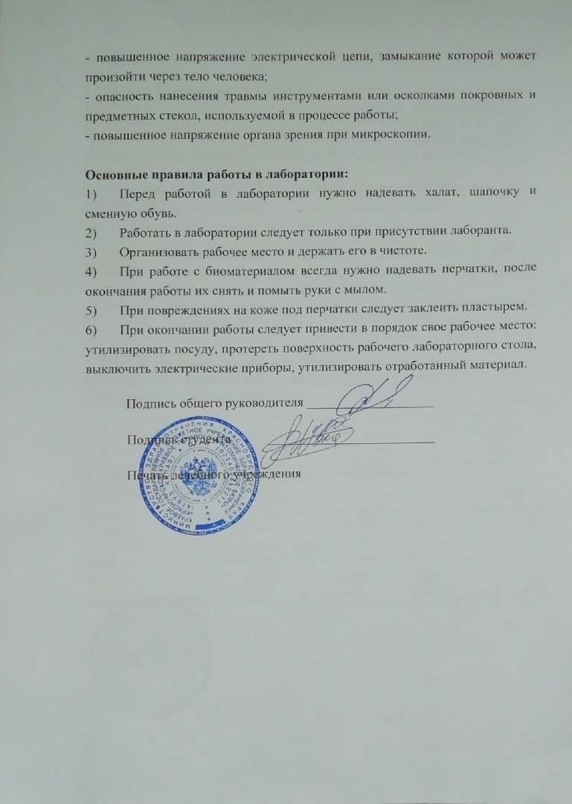

День 2. 13.06.2022г.
Подготовка материала к гистологическим исследованиям:
прием, маркировка, регистрация биоматериала

Принятый материал регистрирует лаборант в книге записи биопсийного и операционного материала. Врач-патологоанатом вырезает кусочки материала для гистологического исследования. Данные, касающиеся макроскопического изучения, лаборант под диктовку врача вносит в бланк направления на исследование.
Взятие биопсийного (операционного) материала производится по медицинским показаниям в рамках оказания пациенту медицинской помощи соответствующего профиля в соответствии с порядками оказания медицинской помощи, на основе стандартов медицинской помощи и с учетом клинических рекомендаций (протоколов лечения) по вопросам оказания медицинской помощи.

Материал, предназначенный для гистологического исследования, должен иметь четкую маркировку и сопровождаться направлением.
Этикетку из плотной, не размокающей в воде бумаги прикрепляют к объекту. Надписи делают мягким простым карандашом.

Требования к маркировке материала:
Для нанесения маркировки используется стандартное поле для записи этикетки, в которое вписываются: фамилия и инициалы пациента, внутренний номер направления, краткое наименование лечебно-профилактического учреждения, номер флакона, количество кусочков во флаконе
Все указанные на этикетке данные должны точно соответствовать сведениям, указанным в прилагаемом направлении.

День 3. 14.06.2022г.
Устройство микроскопов и техника микроскопирования
Устройство санного микротома и микротомных ножей

Устройство микроскопов и техника микроскопирования.
Оптическая часть микроскопа. Основной частью оптической системы микроскопа является объектив, увеличивающий изображение предмета. Он состоит из ряда линз, склеенных канадским бальзамом и заключенных в металлическую трубку; на трубке имеется резьба, при помощи которой объектив ввинчивается в специальное гнездо револьвера.
Изображение, даваемое объективом, рассматривают с помощью окуляра, находящегося в верхней части тубуса микроскопа. Биологические микроскопы снабжаются тремя сменными окулярами. На верхней оправе линзы окуляра указано его увеличение. Обычно окуляры дают увеличение в 7, 10 и 15 раз. Общее увеличение объекта микроскопом равно произведению увеличения окуляра на увеличение объектива [10 (окуляр) × 90 (объектив)] = 900 раз.
Осветительное устройство располагается под столиком микроскопа и состоит из конденсора с ирис-диафрагмой и зеркала.
Механическая часть микроскопа. Эта часть состоит из штатива, тубусодержателя с револьвером, винтов для передвижения тубуса (макрометрического и микрометрического), осветительного аппарата и предметного столика микроскопа. Основными частями штатива являются нижняя подставка (ножка), придающая микроскопу устойчивость, и тубусодержатель микроскопа.

Техника микроскопирования.
- Микроскопирование препарата начинают с установки освещения.
- На предметный столик помещают препарат с покровным стеклом вверх.
- Изучение начинают при малом увеличении. Установку резкости проводят с помощью макровинта.
- Рассматривают детали по всей площади, перемещая его на предметном столике.
- Далее с помощью револьверного устройства ставят объектив с более сильным увеличением (х40). Установку резкости проводят с помощью микровинта.
- Для изучения мелких структур используют иммерсионный объектив.
Устройство санного микротома и микротомных ножей.

Микротом (от греч. mikros — малый и tome — разрезание, отсечение) — прибор для изготовления гистологических срезов. Среди существующих моделей микротомов наиболее распространены санные, радиальные и ротационные (рис. 1—4).

Основными частями микротома являются: массивная станина (корпус), подающий механизм с микрометрическим винтом, держатель объекта (или столик) и держатель микротомного ножа.
В санных микротомах (рис. 3 и 4) в верхней части станины расположены шлифованные плоскости, по которым скользит массивный подвижный суппорт. В суппорте закреплен держатель ножа, снабженный устройством, которое позволяет установить нож либо поперечно к направлению его движения (для замороженных и парафиновых срезов), либо косо (для целлоидиновых срезов), а также изменять угол наклона ножа. При отведении ножа назад до отказа включается полуавтоматический подающий механизм, поднимающий держатель объекта (столик) на заданное количество микронов.
Держатель объекта снабжается винтами, позволяющими закрепить блок в нужном положении по отношению к плоскости движения ножа. Микрометрический винт подающего механизма в большинстве современных моделей устанавливается в наклонной плоскости, но выпускаются и модели с вертикальным расположением винта.
Реже в санных микротомах нож устанавливается неподвижно, а по шлифованным плоскостям передвигается объект с держателем.

День 4. 15.06.2022г.
Организация рабочего места:
приготовление реактивов, подготовка оборудования, посуды для исследования

Рабочий стол должен быть достаточно устойчивым, чтобы на
нем можно было работать на микротоме, и хорошо освещенным.
Его поверхность должна быть покрыта стеклом или пластмассой.
На участке стола, где непосредственно производится окраска препаратов, под стекло целесообразно положить по одному листку белой
и черной бумаги размером 9*12 см. На белом фоне лучше видны окрашенные срезы, на черном – неокрашенные, также на оба листа лучше нанести контуры предметного стекла с обозначением места расположения и размеров покровного стекла для рационального размещения на предметном стекле срезов в процессе их заключения. При отсутствии специального стола может быть приспособлен любой стол с площадью рабочей поверхности не менее 60 *120 см.

Лабораторная посуда
Используется разнообразная лабораторная посуда в гистологической лаборатории. К ним относятся посуда для дистиллированной воды, банки с притертыми пробками, бюксы, химические стаканчики, биологические стаканчики, чашки Петри, мерная посуда, колбы, кристаллизаторы, кюветы, пипетки, предметные и покровные стекла.
- широкогорлые банки с притертыми пробками различной вместимости от 50 до 200 мл
- используют для составления гистологических батарей, предназначенных для подготовки кусочков тканей к заливке различными средами. Более крупные банки применяют для фиксации и хранения кусочков тканей в фиксирующих жидкостях, обработки предметных стекол, приготовления нейтрального формалина. Так же можно использовать небольшие хозяйственные банки с жестяными завинчивающимися крышками разного объема.
- бюксы - небольшие круглые стеклянные стаканчики различного диаметра и высоты со шлифованными крышками.
- биологические стаканчики - применяют для проводки гистологических срезов, монтированных на предметных стеклах.
- чашки Петри - широкие, плоские стеклянные чашки с крышками - пригодны для различных манипуляций (окраска свободно плавающих и наклеенных на предметные стекла срезов, использование в качестве подставок под бюксы).
- мерная посуда - цилиндры и мензурки различной емкости (от 10 до 250- 500 мл) воронки различных размеров.
- химические стаканчики - круглые стеклянные стаканчики без крышек вместимостью 50-100 мл - применение при проведении химических реакций, окраски срезов, наклеенных на стекла.
- колбы (плоскодонные) вместимостью от 50 до 2 л. Малые колбы применяют для приготовления и хранения растворов различных красителей, большие - под дистиллированную воду и прочие жидкости, расходуемые в больших количествах.
- пипетки обычные для накалывания на срезы красителей и различных жидкостей, градуированные применяют для отмеривания малых количеств различных жидкостей, автоматические пипетки.
- предметные стекла - прямоугольные пластины размером 76*25мм толщиной 1 мм. предназначенные для размещения гистологических срезов, расположенных на предметных стеклах. Размеры предметных стекол выбирают в зависимости от площади объекта.

Инструменты
Инструменты, используемые в гистологической лаборатории: пинцеты, скальпели, кровоостанавливающие зажимы, корнцанги, шпатели, препаровальные иглы - прямые и изогнутые, металлические и стеклянные. Стеклянные иглы необходимы при импрегнации серебром, когда металлическими иглами пользоваться нельзя, также необходимо иметь спиртовку, волосяную кисточку для снятия срезов с микротомного ножа, фильтровальную бумагу, иголки» нитки, плотную бумагу для этикетирования материала, лейкопластырь и карандаш по стеклу.
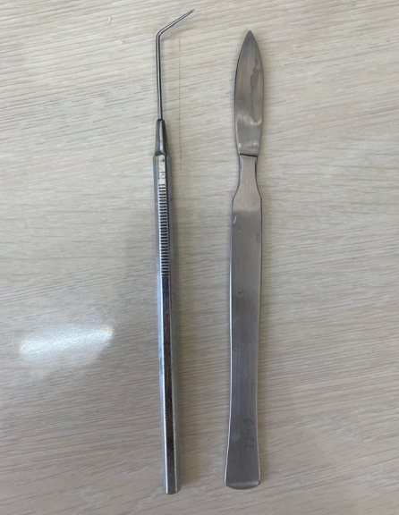
Рис.5 - скальпель, препаровальная изогнутая игла

День 5. 16.04.2022г.
Техника приготовления гистологических препаратов

Приготовление гистологических препаратов включает в себя несколько этапов: взятие материала, фиксация, промывка, обезвоживание, уплотнение, заливка, нарезание препарата, окрашивание, просветление и заключение срезов.
Приготовление гистологических срезов
Хороший гистологический препарат должен отвечать таким требованиям:
- исследуемая ткань должна в максимальной степени сохранить свое
прижизненное строение,
- срез должен быть тонким и прозрачным, чтобы через него проходил свет,
- изучаемые микроструктуры должны быть хорошо видны.
Для этого нужно обеспечить:
1. Своевременное взятие и надлежащую фиксацию исследуемого материала, минимальное травмирование тканей.
2. Качественное приготовление и обработку срезов.
3. Соответствующую окраску изучаемого препарата.
4. Объекты, подлежащие исследованию, должны быть свежими.
5. Объекты из патологических и измененных тканей (опухоли, язвы) вырезают на границе с нормальными частями таким образом, чтобы были захвачены нормальные и измененные участки.
6. Иссечение необходимо производить острыми инструментами, чтобы не
травмировать ткани (микротомные ножи с ручками).
7. Недопустимо никакое сдавливание кусочков, а также очистка поверхности органа пальцами, инструментами, тряпками.
9. Все кусочки вырезают толщиной 0,5-1см

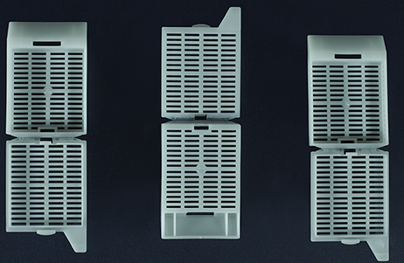
Рис.6 - Гистологические кассеты

День 6. 17.06.2022г.
Фиксация

Первым этапом в обработке кусочков, вырезанных их различных органов и
тканей для микроскопического исследования, является фиксация. Целью закрепление тканевых структур в том состоянии, в каком они находились в момент погружения кусочков в фиксирующую жидкость, и предохранение их от дальнейшего разрушения.
Это достигается путем воздействия на ткань специальных растворов (фиксаторов). Существуют фиксаторы простые и сложные. К простым относятся 10-20% раствор формалина, 96 º спирт, 100 (абсолютный) спирт, 1-2% раствор осмиевой кислоты и др. Сложные фиксаторы: спирт – формол (спирт 70º - 100 мл. и формалин 2-5 мл.) жидкость Ценкера (сулема – 5 г, сернокислый натрий - 1 г., двухромовокиолый калий - 2,5 г, дистиллированная вода - 100 мл., ледяная уксусная кислота 5 мл.) и др. Продолжительность фиксации - от нескольких часов до 1 суток и более в зависимости от свойств фиксатора и характера исследуемого материала.
Формалин наиболее распространённая и универсальная фиксирующая жидкость. Формалин хорошо проникает в ткани и потому может применяться для фиксации довольно крупных объектов.
После фиксации в формалине объекты могут быть залиты в парафин, целлоидин или порезаны на замораживающем микротоме. Большим достоинством формалина как фиксатора является возможность сохранения в нем кусочков в течение длительного времени после завершения фиксации.
Правила работы с фиксаторами.
Практически все фиксаторы относятся к токсичным веществам (альдегиды, ацетоны» спирты), некоторые ядовиты (сулема, тетраоксид осмия, метанол), поэтому необходимо соблюдать правила техники безопасности при работе с реактивами, которые используют в гистологической практике. Фиксацию и вырезку материала необходимо производить в вытяжном шкафу. Материал, извлеченный из фиксатора, содержащего формалин, желательно в течение нескольких минут промыть в проточной воде, так как пары формалина оказывают раздражающее действие на слизистые оболочки глаз и органов дыхания.

День 7. 18.06.2022г.
Промывка

Цель промывки – удаление фиксатора или его осадков. В зависимости от
использованного фиксатора применяют или проточную воду или спирт.
После фиксации в формалине, хромовых и сулемовых жидкостях материал промывают в проточной воде в течение 1—2 суток. После фиксации в смеси с пикриновой кислотой для промывки используют 70% спирт. От качества обезвоживания зависит качество заливки. Парафин в воде не растворяется, и поэтому промытый после фиксации кусочек ткани необходимо предварительно обезводить, и только затем пропитывать.

День 8. 20.06.2022г.
Обезвоживание, уплотнение материала

Если материал подлежит заливке в парафин, то следующим после фиксации этапом в его обработке является обезвоживание в спиртах восходящей концентрации. Обезвоживание проводят в "батарее" со спиртами, крепость которых постепенно повышается. Обезвоживание ткани производятся постепенно (чтобы не произошло сморщивания) путем проведения ее через спирты возрастающей крепости: 50°, 60*, 70°, 80°, 90°, 96°, 100°: В каждом спирте кусочки находятся от нескольких часов до 1 суток в зависимости от величины кусочка.
Начиная с этого этапа и до самого конечного момента приготовления гистологического препарата, следует строго придерживаться правила постепенного воздействия применяемых веществ на исследуемые ткани. Спирт как обезвоживающее средство наиболее удобен и потому больше всего распространен, но он не единственный в этом роде.
Обезвоживание проводят в чисто вымытых и высушенных банках или бутылках с притертыми пробками. Для получения качественных препаратов его необходимо проводить постепенно. Нельзя сразу после промывки водой помещать кусочки в 96% спирт. Если же фиксацию или промывку проводили спиртом, то обезвоживание начинают со спирта более высокой концентрации. Материал последовательно переносят в спирт более крепкий. Время нахождения материала в спиртах зависит от размеров кусочков и характера ткани (1—2 ч для маленьких объектов, 1—2 суток для кусочков толщиной 2 см). Обычно его выдерживают в каждом спирту не менее 24 ч. При переносе кусочков в более крепкий спирт их просушивают фильтровальной бумагой. Спирты быстро загрязняются веществами, которые извлекаются из материала, особенно жиром. Их нужно проверять, смешивая с водой. Если при этом появляется белая густая муть — спирты подлежат замене.

День 9. 21.06.2022г.
Техника окрашивания срезов

В основе окрашивания клеток и тканей лежат физико-химические процессы (диффузия, адсорбция, абсорбция, растворимость и др.), происходящие как в красителе, так и в микроструктурах. Большое значение имеют плотность ткани и дисперсность красителя, которые определяют последовательность и скорость окрашивания. Целью окрашивания является более отчетливое выявление различных компонентов клеток и тканей.
Основные, или ядерные, красители — это основания или их соли, которые окрашивают структуры кислой природы (хроматин ядер, ядрышко и др.) и называются базофильными. К ним относятся гематоксилин, тионин, кармин, метиловый зеленый и др.
Кислотные красители — это кислоты или их соли, с помощью которых выявляют вещества и структуры основной природы (цитоплазматические структуры клеток, эритроциты и т.д.). Таковыми являются эозин, кислый фуксин, Конго красный (конгорот), эритрозин.
Нейтральные красители: судан - III, судан - IV, метиленовый синий.
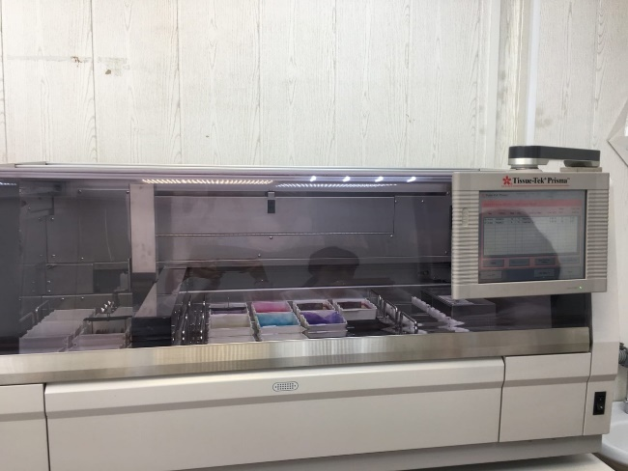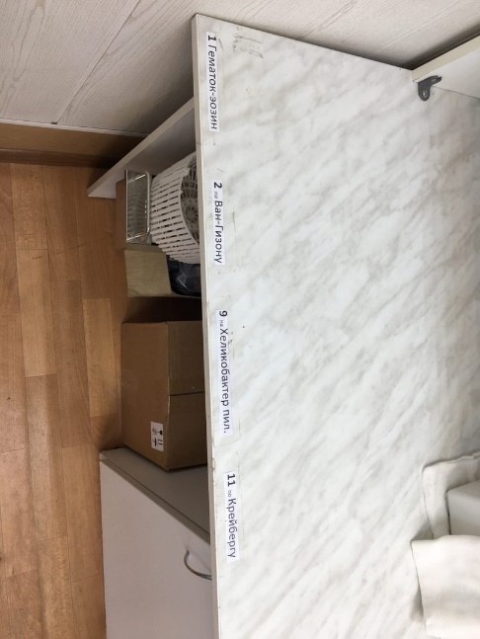
Рис.7 – Техника окрашивания срезов

Так как большинство красителей не проникают в срезы, пропитанные парафином, и являются водо - или спирторастворимыми веществами, парафин перед окраской препаратов должен быть удален. Этого достигают в ходе процедуры депарафинирования и регидратации. В качестве растворителя парафина обычно используют орто – ксилол. Для регидратации применяют спирты (этанол) нисходящей крепости. Целесообразно использовать высокие цилиндрические стаканчики с притертыми крышками. Для депарафинирования и регидратации достаточно пяти стаканчиков. В первые два наливают орто - ксилол. Затем следуют две порции 96%-го этанола и 80%-го этанол. В каждой порции ксилола предметные стекла следует оставить на 3-5 минут. В спирты стекла следует помещать на 2-3 минуты. При перекладывании стекол следует аккуратно промокать их торцевую часть о фильтровальную бумагу, чтобы не загрязнять последующие растворы. Из 80%-го спирта предметные стекла переносят в дистиллированную воду на 5 (или более) минут.
Рис. 8 - Техника окрашивания срезов

День 10. 22.06.2022г.
Предварительная подготовка парафиновых срезов перед окраской

Перед тем как делать парафиновые срезы нужно залить материал в парафин. Расплавляют парафин на водяной бане при 60 °С парафином, в который добавлено 1 — 3 % воска. Пинцетом наносят несколько капель расплавленного парафина на блок, далее материал окунают в расплавленный парафин, вытаскивают и наносят туда же на блок. Добавляют сверху парафина, приклеивают этикетку.
Рис. 9 – Заливка материала в парафин

Приготовление парафиновых срезов. Блок фиксируют в объектодержателе так, чтобы длинная ось блока располагалась вдоль длинной оси микротома, а поверхность блока горизонтальной. Очень важна правильная установка ножа. Оптимальным углом наклона ножа считается такой, когда плоскость фасетки совпадает с плоскостью среза. На практике угол наклона ножа обычно несколько больше оптимального. Если угол наклона ножа слишком велик, материал будет крошиться, если слишком мал, нож будет 1 – 2 раза проскальзывать над блоком, а потом срезать толстый срез. Парафиновые блоки режут прямым ножом. При резке парафиновых блоков нож устанавливают перпендикулярно оси микротома или слегка под углом. В последнем случае нельзя получить серийных срезов, но зато очень плотные и трудно режущиеся объекты режется легче. Когда нож установлен, к нему осторожно подводят блокодержатель с блоком и одновременно придвигают нож к блоку. Подачу объектодержателя осуществляют с помощью кремальеры, расположенной в основании объектодержателя, либо рукой, толкая санки объектодержателя вдоль наклонных рельсов. Когда блок и нож сближены, проверяют горизонтальность верхней поверхности блока, которая не должна доходить до лезвия ножа на 0,5-1 мм. После этого устанавливают микрометрическую шкалу на получение толстых срезов (30 мкм) и движением салазок ножа начинают подавать блок вверх до тех пор, пока не начинают получаться первые полные срезы, затем микрометрическую шкалу следует установить на необходимую толщину срезов. Парафиновые срезы делаю толщиной 7-10 мкм. При очень хорошо залитом материале и хорошо наточенном ноже можно получить срезы толщиной 3-5 мкм. Парафиновые срезы режут сухим ножом. Полученные парафиновые срезы осторожно, не прикасаясь к режущему краю ножа, снимают влажной кисточкой или препаровальной иглой и помещают в чашку с теплой водой или сразу наклеивают на предметное стекло. Наклеивают парафиновые срезы на чистые обезжиренные предметные стекла, смазанные белком с глицерином. Затем стекло осторожно подогревают на специальном электрическом приборе «Приспособление для сушки и расправления парафиновых срезов» до полного расправления срезов, при этом следует избегать расплавления парафина, так как в противном случае материал портится.
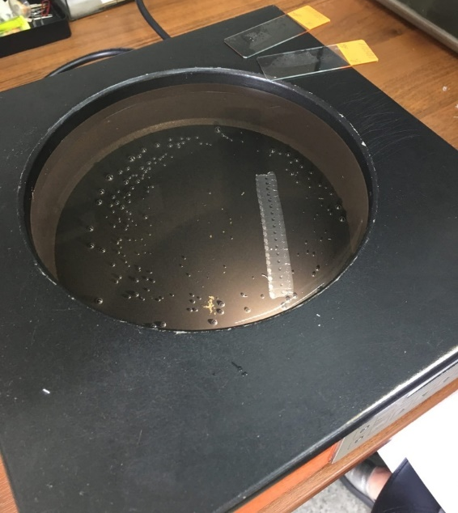
Рис. 10 – Прибор с теплой водой

День 11. 23.06.2022г.
Предварительная подготовка целлоидиновых срезов перед окраской

Целлоидин — хорошо растворяющаяся в эфире нитроклетчатка. В гистологической практике применяют 2 %, 4 % и 8 % растворы целлоидина, которые готовят из целлоидиновых пластин или отмытой от эмульсии и высушенной рентгеновской пленки.
Приготовление целлоидиновых срезов. Блок фиксируют в объектодержателе так, чтобы длинная ось блока располагалась вдоль длинной оси микротома, а поверхность блока горизонтальной. Очень важна правильная установка ножа. Оптимальным углом наклона ножа считается такой, когда плоскость фасетки совпадает с плоскостью среза. На практике угол наклона ножа обычно несколько больше оптимального. Если угол наклона ножа слишком велик, материал будет крошиться, если слишком мал, нож будет 1 – 2 раза проскальзывать над блоком, а потом срезать толстый срез.
Целлоидиновые блоки режут плосковогнутым ножом. При резке целлоидиновых срезов нож устанавливают под углом. Когда нож установлен, к нему осторожно подводят блокодержатель с блоком и одновременно придвигают нож к блоку. Подачу объектодержателя осуществляют с помощью кремальеры, расположенной в основании объектодержателя, либо рукой, толкая санки объектодержателя вдоль наклонных рельсов. Когда блок и нож сближены, проверяют горизонтальность верхней поверхности блока, которая не должна доходить до лезвия ножа на 0,5-1 мм. После этого устанавливают микрометрическую шкалу на получение толстых срезов (30 мкм) и движением салазок ножа начинают подавать блок вверх до тех пор, пока не начинают получаться первые полные срезы, затем микрометрическую шкалу следует установить на необходимую толщину срезов. Толщина целлоидиновых срезов обычно составляет 12-15 мкм.
При резке целлоидиновых срезов поверхность ножа и поверхность блока постоянно смачивают 70% спиртом. Целлоидиновые срезы переносят с ножа в низкий бюкс с 70% спиртом и в дальнейшем окрашивают без наклеивания на предметное стекло, помещая срезы с помощью препаровальной иглы с загнутым концом или стеклянным крючком в соответствующие реактивы.

День 12. 24.06.2022г.
Проведение окрашивания срезов, наклеенных на предметные стекла и свободноплавающих срезов

Замечания по технике окрашивания
При окраске водными красителями срезы переносят в краситель из дистиллированной воды, а при окраске спиртовыми - из соответствующего раствора спирта. После того как препарат приобретает интенсивную окраску, его промывают в воде или спирте для удаления избытка красителя (дифференцировка).
Срезы тканей после целлоидиновой и парафиновой заливки, а также полученные на замораживающем микротоме окрашивают в широкогорлых бюксах или на часовых стеклах. Одновременно окрашивают несколько срезов, промывают, дифференцируют и т.д. каждый срез отдельно.
Препараты можно помещать в красящий раствор в специальных контейнерах, предназначенных для одновременного окрашивания большого количества стекол. Если препаратов немного, то рациональнее краситель наносить непосредственно на срез по каплям с помощью пипетки.
Окрашивание свободноплавающих срезов, как и при предварительной подготовке, ведут в бюксах или на часовых стеклах. При окраске водными красителями срезы переносят в краситель из дистиллированной воды, а при окраске спиртовыми – из соответствующего раствора спирта.
Окрашивание срезов для обзорных целей
Различают методы окраски для обзорных целей, применяемые для получения общего представления о морфологии ткани или органа, и специальные, предназначенные для выявления определенных элементов клетки или ткани (например, комплекса Гольджи, митохондрий, эластических волокон соединительной ткани и т. д.).
Ниже рассматриваются лишь некоторые методы окрашивания для обзорных целей. Суть их обычно заключается в том, что при этом окрашиваются ядра и каким-то контрастным красителем — цитоплазма.
Ядерные (основные) красители. для окрашивания ядер используются гематоксилин, кармин, сафранин и другие основные красители. Существует несколько способов приготовления растворов гематоксилина. Наиболее распространенным является гематоксилин Эрлиха.

День 13. 25.06.2022г.
Просветление и заключение срезов в специальные среды (смолы)

Просветление делает препараты прозрачными, проходимыми для лучей света и потому удобными для исследования. Различают две группы просветляющих веществ в зависимости от того, способны ли они просветлять срезы после извлечения их из воды или только после обезвоживания спиртом.
Первую группу веществ, т. е. просветляющих срезы после воды, составляет глицерин, глицерин-желатина и т. д. и ряд сложных специально приготовленных сред. Подобные просветляющие вещества обычно употребляют при некоторых специальных методах исследования, например, на липиды, амилоиды. В этом случае окрашенный срез извлекают из воды на предметное стекло, расправляют, удаляют избыток воды вокруг среза тряпкой, кладут каплю глицерина или другое просветляющее вещество из этой группы и покрывают покровным стеклом. Можно применять этот метод и для различных ориентировочных исследований.
Ко второй группе веществ (просветляющих срезы после спирта) относятся ксилол, толуол, эфирные масла, карболксилол, карболтолуол и т. д.
Для просветления срезов чаще всего пользуются веществами второй категории, так как они обладают более высоким просветляющим эффектом и дают прочные препараты. По этой причине срезы после окрашивания подвергают спиртовой обработке.
Все просветляющие вещества обладают теми или иными неблагоприятными свойствами, проявляющимися иногда при длительном хранении препаратов.
Достоинством ксилола и толуола является их абсолютно индифферентность к любым красителям.
В практической работе при простых окрасках (гематоксилин-эозин, по Ван-Гизону) и многих специальных методах исследования для целей просветления удобнее всего пользоваться комбинацией просветляющих средств, т. е. просветлять срез вначале веществом, не требующим абсолютного спирта (эфирное масло, креозот, карболксилол), а затем быстро в течение 1 минуты, обрабатывать ксилолом, применяя его повторно. В просветляющем веществе срез держат до тех пор, пока он не станет совсем прозрачным. На черном фоне стола непросветленные участки среза представляют в виде беловатых пятен. Эта операция занимает от 15-20 секунд до нескольких минут. Быстрота просветления препарата зависит от крепости употреблявшегося спирта и тщательности обработки им.
Просветленные и обработанные ксилолом срезы заключают в специальные срезы.
Заключение гистологических срезов производят с целью получения из них пригодных для микроскопирования и хранения препаратов. Для этой цели чаще всего используют канадский бальзам, разведенный в ксилоле. Кусочки канадского бальзама заливают ксилолом и ставят в термостат. Ксилол добавляют в таком количестве, чтобы бальзам получился жидким, и его можно было профильтровать. Затем бальзам оставляют в открытой склянке в вытяжном шкафу до тех пор, пока ксилол испариться настолько, что бальзам приобретает консистенцию жидкого меда. Если бальзам хранят в специальной баночке с притертым колпачком, края колпачка смазывают вазелиновым маслом, чтобы он не присох к баночке. Канадский бальзам имеет кислую реакцию, что вредно отражается на препаратах, окрашенных некоторыми красителями. Для нейтрализации куски канадского бальзама разжижают путем нагревания и добавляют к нему немного порошка карбоната калия. Затем, помешивая, нагревают их в песочной бане до тех пор, пока капля, нанесенная на предметное стекло, не будет застывать в твердую, как стекло, массу.

День 14. 27.06.2022г.
Обработка биопсийного материала

Материал, поступающий в патологоанатомическое отделение, можно
разделить на 2 вида:
- биопсийный материал – послеоперационный, поступивший после медицинских манипуляций (удаление родинок, папиллом и т.д.), взятый с
диагностической целью (гастробиопсии, нефробиопсии, бопсии простаты и
- аутопсийный материал – посмертный, исследуется с целью установления
причины летального исхода.
В клинике используют несколько способов взятия биопсийного материала: открытый, пункционный, аспирационный, эндоскопический, трепанобиопсия. Важное значение имеет цитологический метод (мазки, отпечатки и т.д.), связанный с минимальной травмой при взятии материала и возможностью проведения исследования в экстренном порядке. Гистологические и цитологические методы взаимно дополняют друг друга.

Сроки хранения биопсийно-операционного материала:
- Гистологические препараты, относящиеся к онкологическим заболеваниям, а также во всех неясных случаях, хранятся бессрочно
- Парафиновые блоки, относящиеся к онкологическим заболеваниям, а также во всех неясных случаях, хранятся 10 лет. Уничтожаются без составления акта.
- Гистологические препараты, парафиновые блоки и «влажный» архив (в нейтральном растворе формалина) биопсийного материала при травмах органов и тканей хранятся 3 года. Уничтожаются с составлением акта за подписью заведующего и старшего лаборанта.
- Все прочие гистологические препараты и парафиновые блоки хранятся 1 год. Уничтожаются без составления акта.
- «Влажный» архив (в нейтральном растворе формалина) хранится 1 год. Уничтожаются без составления акта. Может быть уничтожен сразу после установки диагноза (кроме онкологических и инфекционных заболеваний и неясных случаев).

День 15. 28.06.2022г.
Приготовление препаратов для электронно – микроскопического исследования

Электронный микроскоп (ЭМ) — прибор, позволяющий получать изображение объектов с максимальным увеличением до 10⁶ раз.
Методы исследования в гистологии включают приготовление гистологических препаратов и их изучение с помощью световых или электронных микроскопов. Для изготовления гистологического препарата необходимо после взятия материала произвести его фиксацию. Делается это для предотвращения процессов аутолиза и сохранения структуры органа, близкой к прижизненной. Далее следуют этапы обезвоживания кусочка органа в спиртах возрастающей концентрации и в ксилоле с целью уплотнения тканей для изготовления тонких срезов. Для придания кусочку органа еще большей плотности и гомогенности, обеспечивающей высококачественную резку, проводят его заливку в органическую среду – парафин, целлоидин (для световой микроскопии) и органические смолы – для электронно-микроскопического исследования.
Толщина срезов, предназначенных для световой микроскопии, не должна превышать 4-5 мкм, для электронной – 50-60нм.

День 16. 29.06.2022г.
Регистрация результатов исследования

После проведения исследования врач передает материал и ответ (диагноз) в регистратуру. На протяжении календарного года собирается весь запас на каждого врача, а по истечению года, все накопление убираются в архив, в зависимости от материла устанавливается срок хранения.
В соответствии с каждым пациентом выписывается протокол, номер которого пишется на всех блоках, предметных стеклах, влажном архиве, а также ведется запись в журнал, которая необходима при поднятии архива.
Поднятие архива производится в случаях, если родственники хотят удостовериться в правильности установленной причины смерти; при судебных делах, и др.
Направление на патогистологическое исследование заполняется в двух экземплярах под копирку (если не используется компьютерная технология). В карту амбулаторного или стационарного больного лечащим врачом или врачом осуществлявшем забор материала для исследования, вносится запись о дате и методе забора материала.
В направлении на патогистологическое исследование четко обозначаются:
- наименование лечебного учреждения, фамилия, имя отчество, возраст и пол больного, номер карты амбулаторного или
стационарного больного.
- дата и время взятия материала, количество направляемых объектов (при необходимости описание или схема места взятия материала), подробные клинические данные, включающие предполагаемый клинический диагноз, проводимое или проведенное ранее лечение (химиотерапевтическое, лучевое, оперативное и др.), данные предшествующего патогистологического исследования (если производилось) и других методов исследования.

День 17. 30.06.2022г.
Выполнение мер санитарно-эпидемиологического режима в ККПАБ:
проведение мероприятий по стерилизации и дезинфекции, утилизации

С целью профилактики инфицирования медицинского персонала лечебно-профилактических учреждений особое значение имеет выполнение требований противоэпидемического режима.

Дезинфекция лабораторного инструментария, посуды,
спецодежды

Использованные изделия промывают в емкости с водой. Промывные воды обеззараживают кипячением в течение 30 мин или засыпают сухой хлорной известью, известью белильной термостойкой, нейтральным гипохлоритом кальция (НГК) в соотношении 200 г на 1 л, перемешивают и обеззараживают в течение 60 мин. Промытые изделия кипятят в закрытой емкости в воде в течение 30 мин или в 2% растворе соды в течение 15 мин. (В случае кипячения изделий в 2% растворе соды дальнейшая предстерилизационная очистка не проводится.)
Лабораторные инструменты могут быть обеззаражены погружением в раствор с дезинфицирующим раствором. В качестве дезинфицирующих используются следующие растворы: 3% раствор хлорамин, 6% перекись водорода, 6% перекись водорода с 0,5% моющего средства ("Прогресс", "Астра". "Айна", "Лотос", "Лотос-автомат"), 4% формалин, 0,5% НГК, 0,5% сульфохлорантин; время обеззараживания 60 мин.
Дезинфицирующие растворы используются однократно.
Емкости для проведения дезинфекции должны быть четко маркированы, иметь крышки.
Стирка спецодежды на дому категорически запрещается. Смена спецодежды должна осуществляться не менее 2 раз в неделю.
Перчатки после окончания работы обеззараживают погружением в 3% раствор хлорамина или 6% раствор перекиси водорода на 1 час или кипячением в течение 30 мин.
В соответствии с п. 37 приказа МЗ РФ от 6 июня 2013 г. № 354н "О порядке проведения патолого-анатомических вскрытий" медицинские отходы, образовавшиеся в результате проведения патолого-анатомического вскрытия, включая гистологические препараты и биологические материалы, утилизируются в соответствии с требованиями СанПиН 2.1.7.2790-10. Согласно классификации медицинских отходов (п. 2.1 СанПиН 2.1.7.2790-10), паталого-анатомические отходы относятся к отходам класса Б. Патологоанатомические отходы класса Б (в том числе гистологические препараты), согласно п 4.18 СанПиН 2.1.7.2790-10, подлежат кремации (сжиганию) или захоронению на кладбищах в специальных могилах на специально отведенном участке кладбища в соответствии с требованиями законодательства РФ.
Отходы класса Б подлежат обязательному обеззараживанию (дезинфекции)/обезвреживанию.
Выбор метода обеззараживания/обезвреживания определяется возможностями организации, осуществляющей медицинскую и/или фармацевтическую деятельность, и выполняется при разработке схемы обращения с медицинскими отходами.
Отходы класса Б собираются в одноразовую мягкую (пакеты) или твердую (непрокалываемую) упаковку (контейнеры) желтого цвета или имеющие желтую маркировку. Выбор упаковки зависит от морфологического состава отходов. Для сбора острых отходов класса Б должны использоваться одноразовые непрокалываемые влагостойкие емкости (контейнеры). Емкостььдолжна иметь плотно прилегающую крышку, исключающую возможность самопроизвольного вскрытия. Для сбора органических, жидких отходов класса Б должны использоваться одноразовые непрокалываемые влагостойкие емкости с крышками (контейнеры), обеспечивающими их герметизацию и исключающими возможность самопроизвольного вскрытия.
Патолога-анатомические и органические операционные отходы класса Б (органы, ткани и так далее) подлежат кремации (сжиганию) или захоронению на кладбищах в специальных могилах на специально отведенном участке кладбища в соответствии с требованиями законодательства Российской Федерации. Обеззараживание таких отходов не требуется.

День 18. 01.07.2022г.
Дифференцированный зачет.

Лист лабораторных исследований.
4/6 семестр
Исследования. | Количество исследований по дням практики. |  |  |  |  |  |  |  |  |  |  |  |  |  |  |  |  |  |  | Итог
 | 1 | 2 | 3 | 4 | 5 | 6 | 7 | 8 | 9 | 10 | 11 | 12 | 13 | 14 | 15 | 16 | 17 | 18
изучение нормативных документов | 6 |  |  |  |  |  |  |  |  |  |  |  |  |  |  |  |  |  | 6
прием, маркировка, регистрация биоматериала. |  |  | 2 | 6 | 3 | 3 | 1 | 1 | 1 | 1 | 2 | 5 | 1 | 2 | 4 | 6 | 1 | 1 | 40
организация рабочего места |  | 1 | 1 | 1 | 1 | 1 | 1 | 1 | 1 | 1 | 1 | 1 | 1 | 1 | 1 | 1 | 1 | 1 | 17
приготовление срезов |  | 1 | 2 | 5 | 3 | 9 | 6 | 3 | 1 | 10 | 4 | 1 | 2 | 3 | 1 | 1 | 2 | 1 | 55
уплотнение материала |  | 2 | 1 | 3 | 1 | 1 | 3 | 1 | 2 | 1 | 4 | 2 | 2 | 1 | 3 | 4 | 1 | 1 | 33
обезвоживание |  | 1 | 1 | 3 | 1 | 1 | 2 | 1 | 2 | 3 | 3 | 1 | 2 | 2 | 2 | 3 | 1 | 1 | 30
фиксация |  | 2 | 4 | 3 | 1 | 2 | 1 | 3 | 6 | 4 | 3 | 1 | 5 | 3 | 2 | 1 | 5 | 2 | 48
Предварительная подготовка парафиновых срезов перед окраской |  | 1 |  | 2 |  | 2 |  | 1 |  | 1 | 1 | 3 |  | 1 |  | 2 |  | 1 | 15
предварительная подготовка целлоидиновых срезов перед окраской |  |  |  |  | 1 |  |  |  |  |  | 1 |  | 1 |  | 1 |  | 1 |  | 5
окрашивание срезов |  | 2 | 4 | 1 | 3 | 5 | 1 | 1 | 2 | 3 | 4 | 1 | 5 | 3 | 2 | 4 | 1 | 1 | 43
просветление и заключение срезов в специальные среды (смолы) |  | 4 | 1 | 2 | 2 | 4 | 2 | 3 | 1 | 7 | 4 | 9 | 2 | 1 | 6 | 4 | 5 | 2 | 59
обработка биопсийного материала |  | 1 | 2 | 1 | 1 | 2 | 1 | 2 | 3 | 1 | 1 | 3 | 3 | 4 | 1 | 1 | 2 | 1 | 30
Приготовление препаратов для электронно – микроскопического исследования |  | 1 |  |  | 2 | 2 |  |  | 1 | 1 | 1 |  |  | 1 |  | 2 | 1 | 1 | 13
микроскопия |  | 1 | 2 | 1 | 1 | 1 | 2 | 2 | 2 | 1 | 2 | 1 | 1 | 1 | 1 | 1 | 2 | 1 | 23
регистрация результатов исследования |  | 3 | 2 | 4 | 1 | 1 | 3 | 3 | 3 | 2 | 2 | 1 | 3 | 1 | 2 | 1 | 2 | 1 | 35
утилизация отработанного материала |  | 3 | 2 | 1 | 4 | 5 | 2 | 3 | 6 | 1 | 3 | 1 | 4 | 7 | 9 | 1 | 6 | 5 | 63

